**ID2 사용자 매뉴얼**

2019년 9월 3일

**INDEX**

1 설치 3

1.1 프로그램 설치 3

1.2 프로그램 실행 4

2 사전 설정 6

2.1 프로젝트 등록 6

2.2 환경 설정 9

2.3 영역 설정 16

2.4 코드 테이블 설정 17

2.5 Special Item Type 설정 18

2.6 문자 학습 19

2.7 심볼 등록 20

2.8 심볼 속성 추가 21

2.9 문자 인식 23

3.1 도면 인식 24

3.2 인식 결과 수정 25

3.3 속성 연계 26

3.4 찾기/바꾸기 27

3.5 Text Data List 27

3.6 OPC 연계 28

3.7 설계 정보 리스트 29

4. 보기 32

5. 데이터 이관 33

# 설치

## 프로그램 설치

* Next를 눌러 설치하면 됩니다.  
   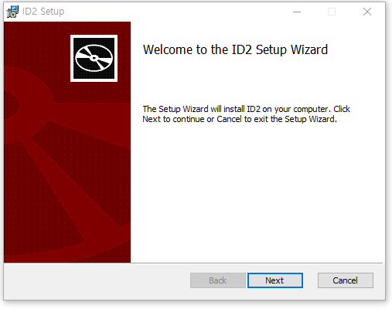

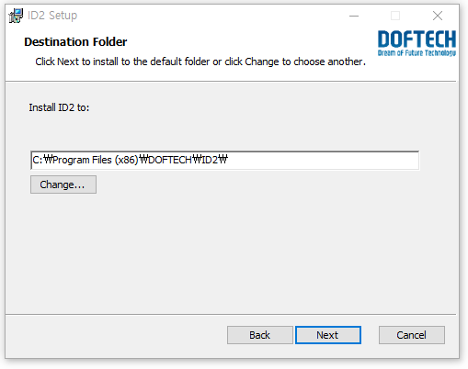  
  
 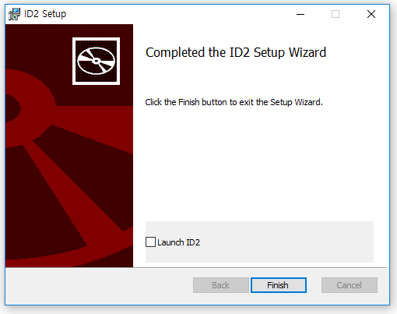

## 프로그램 실행

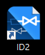

* 바탕화면의 ID2 아이콘을 더블 클릭합니다.
* 라이선스 키를 등록하는 화면이 나타납니다.  
  컴퓨터 이름으로 라이선스 키를 발급받아 입력합니다.  
  ([humkyung@doftech.co.kr](mailto:humkyung@doftech.co.kr) 으로 메일을 보내어 라이선스 키를 발급받으세요)

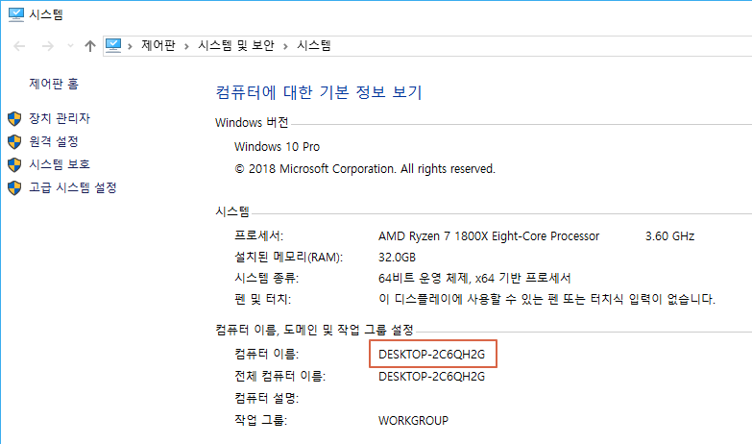

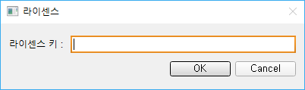

# 사전 설정

## 프로젝트 등록

* 오른쪽 + 버튼을 눌러 P&ID가 들어있는 폴더를 프로젝트 등록합니다.

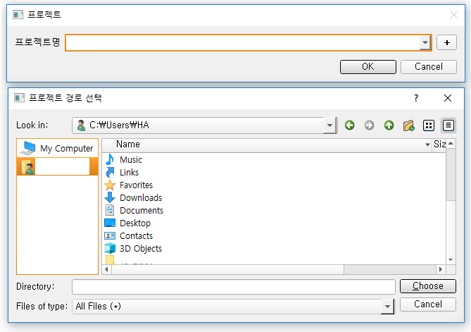

* 프로젝트 등록 후 데이터베이스를 설정합니다.
  + SQLite : 기본 데이터베이스 형식입니다.
  + MSSQL
    - Server : MSSQL 서버가 설치되어 있는 아이피를 입력합니다.
    - User : MSSQL 서버에 접속할 사용자 이름을 입력합니다.
    - Password: 사용자 암호를 입력합니다.

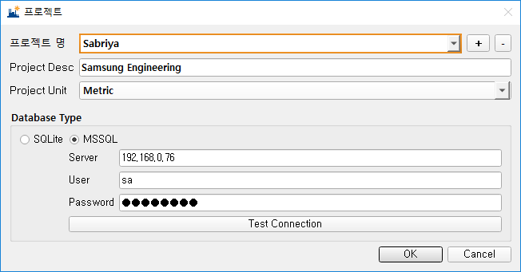

* + - Test Connection : 입력한 정보를 이용하여 MSSQL 서버 접속 테스트를 합니다.
* 생성된 drawings 폴더 안으로 도면 이미지를 이동해 주거나 프로그램의 툴 > PDF 변환 기능을 통하여 PDF에서 도면 이미지를 생성하면 됩니다.

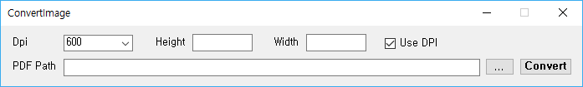

* + Dpi : 변환할 이미지의 Dpi (Use DPI가 체크되어야 적용됩니다.) – DPI가 높을 경우 메모리가 부족할 수 있으니 그때는 DPI를 낮춰서 시도해 보시기 바랍니다.
  + Height , Width : 변환할 도면의 크기
  + PDF Path : 변환할 PDF 파일 경로

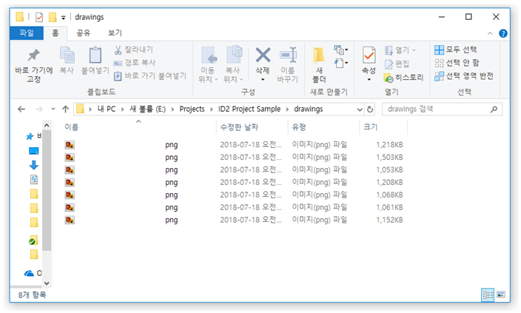

## 환경 설정

* [파일] – [환경 설정]을 클릭합니다.

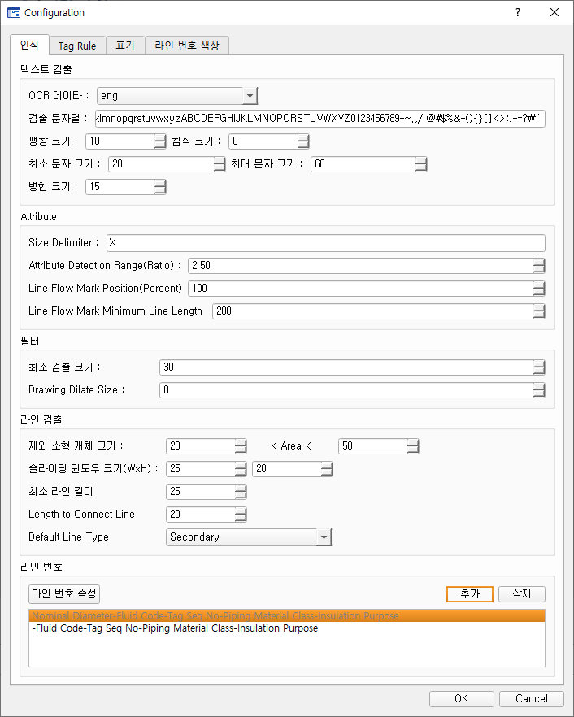

* + 텍스트 검출
    - OCR 데이터 : 문자 인식 시 사용할 OCR 데이터를 설정합니다.  
      기본값은 English 이며 프로젝트에서 학습을 통해 OCR 데이터를 생성했을 경우 프로젝트 명으로 된 OCR 데이터를 사용할 수 있습니다.
    - 검출 문자열 : OCR로 검출할 문자들을 입력합니다. 이 문자열에 포함되지 않는 문자는 OCR로 인식되지 않습니다.
    - 팽창, 침식 크기 : OCR로 인식하기 전 이미지의 팽창, 침식 크기를 설정합니다.
    - 최소 문자, 최대 문자 크기 : OCR로 인식할 문자의 최소, 최대 크기를 설정합니다.  
      이 크기를 벗어나 인식된 텍스트는 프로그램에서 무시됩니다.
    - 병합 크기 : 인식한 문자열들을 연결하기 위한 병합 크기를 설정합니다.  
      인식한 문자열의 영역을 병합 크기만큼 늘려 서로 연결되는 문자열들을 하나의 문자열로 처리합니다.
  + 속성 검출
    - Size Delimiter : Reducer의 Main Size와 Sub Size의 구분자를 설정합니다.
    - Attribute Detection Range(Ratio) : 아이템 간의 연결 시 탐색 범위를 설정합니다.
    - Line Flow Mark Position(Percent) : Flow Mark가 놓일 위치를 설정합니다.  
      100% : 라인의 끝점에 Flow Mark 생성  
      50% : 라인의 중간에 Flow Mark 생성
    - Line Flow Mark Minimum Line Length : Flow Mark를 생성할 수 있는 최소 라인 길이
  + 필터
    - 최소 검출 크기
    - Drawing Dilate Size : 도면의 이미지를 두껍게 할 양
  + 라인 검출
    - 제외 소형 개체 크기 : 라인 검출에서 제외할 최소 크기
    - 슬라이딩 윈도우 크기 : 라인 검출에 사용할 윈도우 크기
    - 최소 라인 길이 : 라인 검출 후 설정한 최소 라인 길이 보다 작은 라인은 무시합니다.
    - Length to Connect Line : 라인간 연결을 위한 최대 임계값
    - Default Line Type : 라인 타입 기본값
  + Line No
    - 라인 번호 속성 : Line No를 구성할 속성들을 설정합니다.

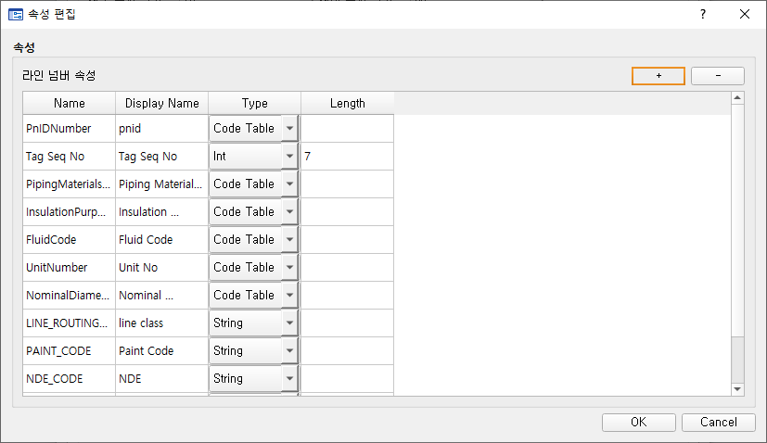

* + - * +/- 버튼으로 라인 넘버 속성들을 추가/삭제할 수 있습니다.
    - 라인 번호 추가 : 추가 버튼을 눌러 새로운 라인 번호를 추가할 수 있습니다.

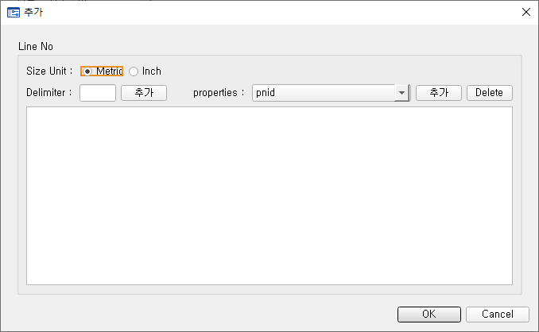

* + - * Size Unit : 라인 넘버에서 사용하는 Size의 Unit을 설정합니다.  
        (Metric, Inch 중에서 선택할 수 있습니다.)
      * Delimiter : 앞서 설정한 라인 번호 속성이 아닌 일반 문자를 설정할 수 있습니다.  
        옆의 추가 버튼을 눌러 추가합니다.
      * Properties : 라인 번호 속성을 선택합니다.  
        옆의 추가 버튼을 눌러 라인 번호 속성을 추가합니다.
      * Delete : 선택한 라인 번호 속성을 삭제합니다.
    - 라인 번호 삭제 : 삭제 버튼을 눌러 선택한 라인 번호를 삭제합니다.
  + 태그 넘버 룰 : 노트와 노즐의 검출 양식을 설정합니다.

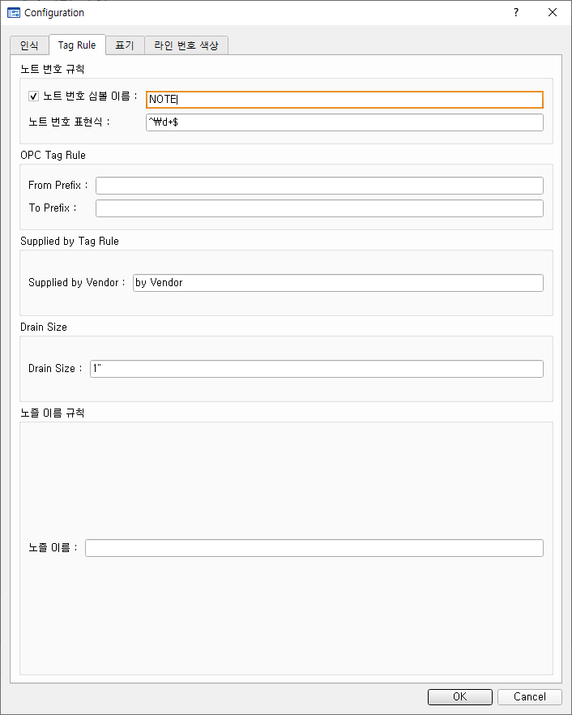

* + - 노트 번호 규칙
      * 노트 번호 심볼 이름 : 노트로 사용하는 심볼 이름을 설정합니다.
      * 노트 번호 표현식 : 노트 번호 텍스트 정규식을 설정합니다.  
        예시) ^NOTE\s\d+(,\d+)*$ : “NOTE 3”, “NOTE 3,4”, “NOTE 3,4,5” 등 검출합니다.  
        ^ : 시작 문자  
        NOTE : 문자열  
        \s : 공백  
        \d : 숫자  
        + : 한번 반복  
        , : 문자열  
        ( )* : 괄호 안 내용이 반복 가능성 있음  
        $ : 종료 문자
    - OPC Tag Rule
      * From Prefix
      * To Prefix
    - Supplied by Tag Rule
      * Supplied by Vendor : Vendor Package에 속한 아이템의 **Supplied by Vendor** 속성에 들어갈 값을 설정합니다.
    - Drain Size
      * Drain Size : Drain Pipe의 기본 크기를 설정합니다.
    - 노즐 이름 규칙
      * 노즐 이름
  + 표기

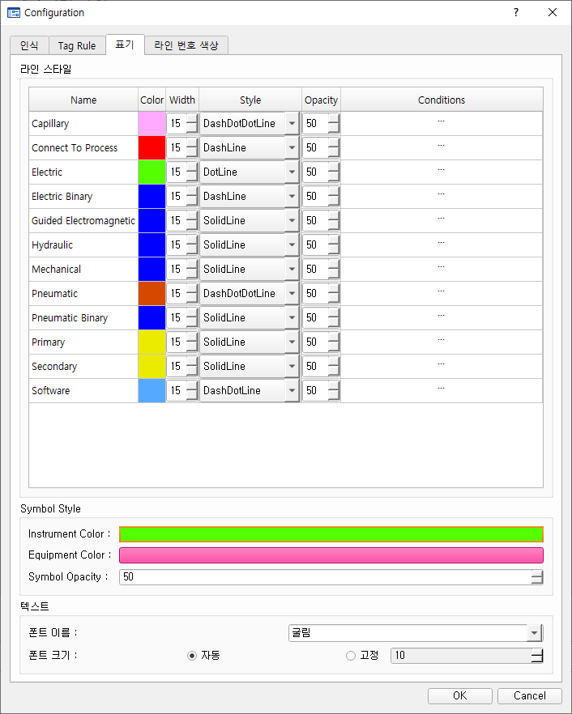

* + - 라인 스타일 : 속성 별 라인의 스타일(Color, Width, Style, Opacity)와 Condition을 설정합니다.
      * Condition : Condition 셀을 더블 클릭하면 아래 창이 나타납니다.  
        라인 타입을 설정할 조건을 입력합니다.  
        조건 : Python 문법을 따르며 공란 허용

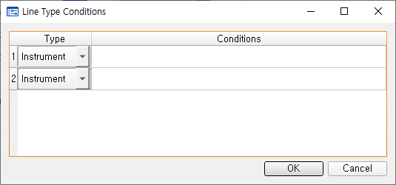  
속성 연계시 설정한 조건에 따라 라인 타입을 자동으로 갱신합니다.

* + - Symbol Style
      * Instrument Color : Instrument Symbol의 색상을 설정합니다.
      * Equipment Color : 장치류 심볼의 색상을 설정합니다.
      * Symbol Opacity : 심볼의 투명도를 설정합니다.
    - 텍스트
      * 폰트 이름 : 텍스트 표기에 사용할 폰트 이름을 설정합니다.
      * 폰트 크기 : 텍스트 표기에 사용할 폰트의 크기를 설정합니다.  
        - 자동 : 텍스트 영역에 맞게 폰트 크기를 자동으로 설정합니다.  
        - 고정 : 설정한 값으로 폰크 크기를 설정합니다.
  + 라인 색상 : 라인 넘버의 색상을 설정합니다.

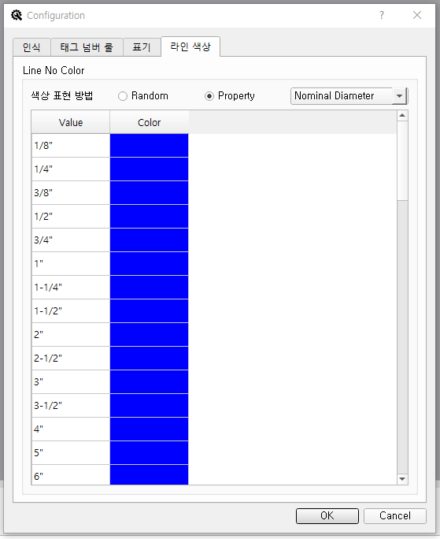

* + - Random : 랜덤으로 색상을 설정합니다
    - Property : Line No의 Property의 값으로 색상을 설정할 수 있습니다

## 영역 설정

* [파일] – [열기] 혹은 아이콘을 눌러 도면을 불러옵니다.
* [파일] – [영역 설정]을 클릭합니다.
  + 영역 : 전 도면의 공통 속성 영역을 설정합니다.
    - Drawing : P&ID에서 그래픽 영역
    - Note : Note Description이 쓰인 영역
    - History Data : 도면의 Revision History가 쓰인 영역
    - Rev. No : 도면의 Revision No가 쓰인 영역
    - Drawing No : 도면 번호가 쓰인 영역
    - Unit : Unit이 쓰인 영역
  + Title Block, Equipment Desc., Typical 영역 : 도면 별로 개별 설정합니다.

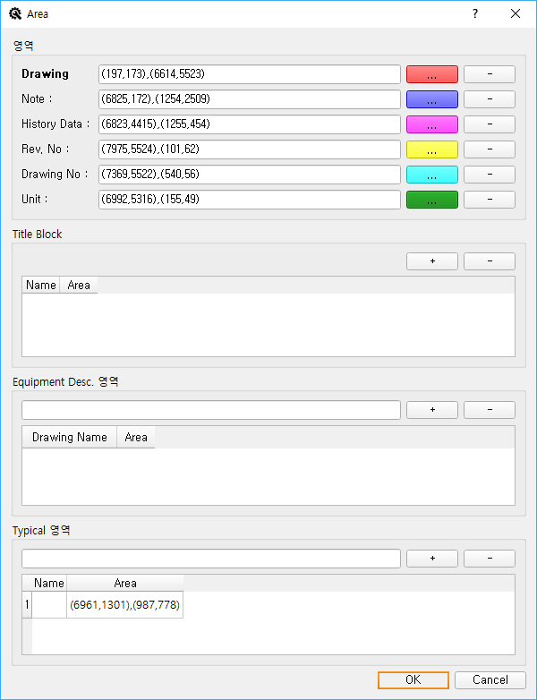

## 2.4 코드 테이블 설정

* [데이터] – [Code Table]을 클릭합니다.

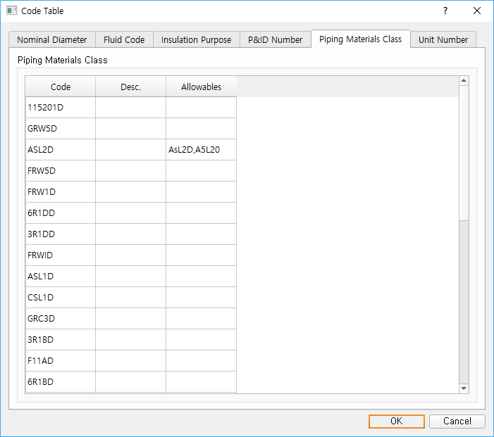

* + Code Table : 라인 넘버에서 인식 할 속성들의 코드, 설명 그리고 동일한 코드로 허용할 값들을 콤마(,)로 구분하여 설정합니다.  
    Fluid Code, Insulation Purpose, P&ID Number, Piping Materials Class, Unit Number, Valve Oper Codes, Eqp Tag Names, Reserved Words Code Table을 설정할 수 있습니다.
  + Nominal Diameter : Line Size별로 설정합니다. 프로젝트 생성 시 기본값이 저장됩니다.

## 2.5 Special Item Type 설정

* 도면에 나타나는 Special Item들의 타입을 설정합니다. 설계 정보 연계 시 Special Item들을 인식하여 데이터베이스에 저장하여 엑셀 파일로 출력할 수 있습니다.

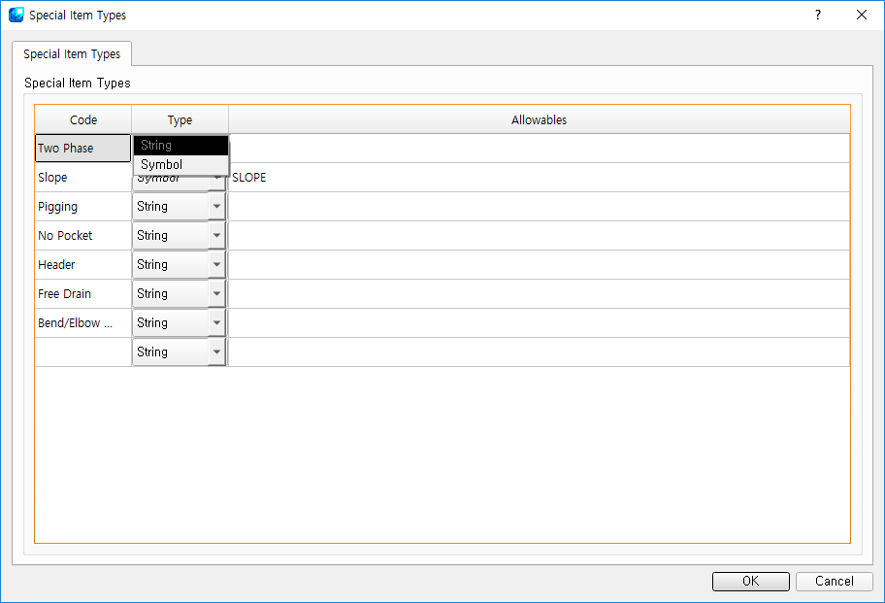

* + Code : Special Item을 구분할 코드를 입력합니다.
  + Type : Special Item의 종류를 설정합니다. String, Symbol 중에서 선택할 수 있습니다.
  + Allowables : 해당 Special Item으로 인식할 텍스트나 심볼 이름을 입력합니다. 콤마로 분리하여 여러개의 텍스트나 심볼 이름을 입력할 수 있습니다.

## 2.6 문자 학습

* [데이터] – [문자 학습] 메뉴를 클릭합니다.

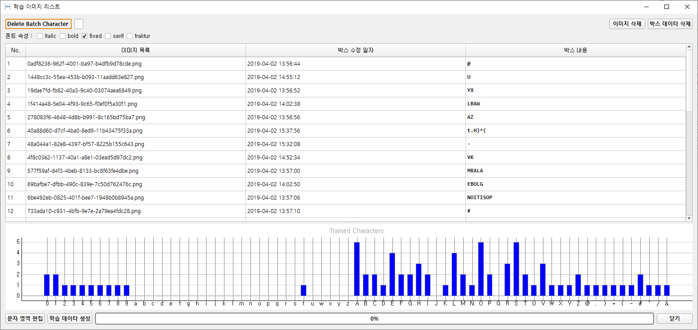

* + Delete Batch Character :
  + 이미지 삭제 : 선택한 이미지를 삭제합니다.
  + 박스 데이터 삭제 : 선택한 이미지의 학습에 사용된 박스 데이터를 삭제합니다.
  + 폰트 속성 : OCR 학습에 사용되는 속성(italic, bold, fixed, serif, fraktur)을 설정합니다.
  + 문자 영역 편집 : 이미지를 더블 클릭하거나 문자 영역 편집 버튼을 눌러 선택한 이미지에 대한 문자 영역을 편집합니다.

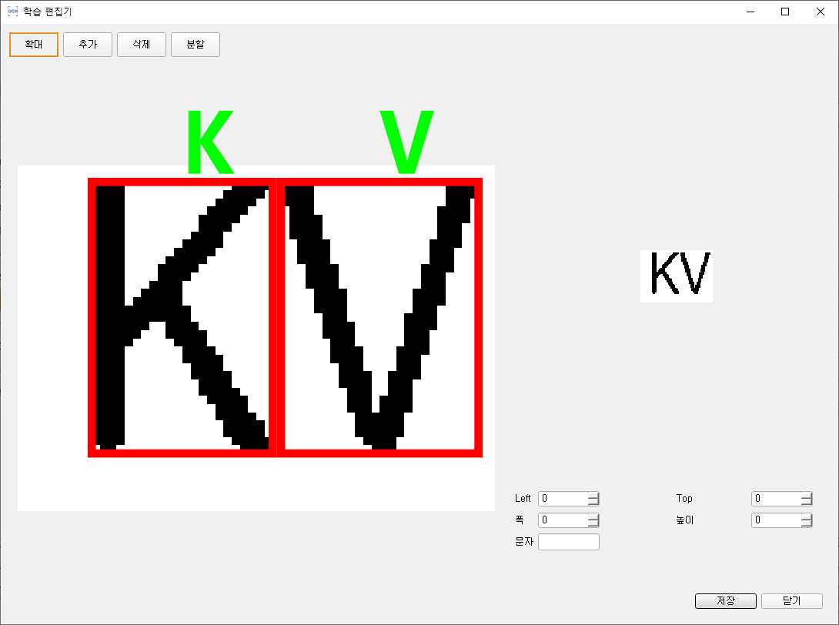

* + - 개별 문자의 크기(Left, Top, Width, Height)와 문자 값을 설정합니다.
    - 확대 : 이미지를 확대합니다.
    - 추가 : 선택한 텍스트 박스 뒤에 새로운 텍스트 박스를 추가합니다.
    - 삭제 : 선택한 텍스트 박스를 삭제합니다.
    - 분할 : 선택한 텍스트 박스를 분할합니다.
  + 학습 데이터 생성 : 프로젝트 이름으로 OCR 학습 데이터를 생성합니다.

## 2.7 심볼 등록

* 우측 심볼 탐색기에서 [생성]을 누른 후 도면 속의 등록할 심볼을 드래그 합니다.
  + 심볼 편집기 : 심볼이 영역에 맞도록 이미지를 편집한 후 속성들을 채워줍니다.  
    심볼의 중심과 연결점들을 설정합니다.
  + 임계값(%) : 심볼 인식 여부를 판단할 임계값을 설정합니다. 예로 75%로 설정하면 인식률이 75%이상인 심볼들만 인식 대상으로 처리합니다.
  + 검출 시 심볼 회전 수 :
    - 0 : 회전하지 않습니다.
    - 1 : 0 , 90도 회전하여 심볼을 인식합니다.
    - 2 : 0, 90, 180도 회전하여 심볼을 인식합니다.
    - 3 : 0, 90, 180, 270도 회전하여 심볼을 인식합니다.
  + 심볼 타입 : 심볼 타입을 설정합니다.
  + 기초 심볼 : 기초 심볼을 설정합니다.
  + 부가 심볼 : 예를 들어 컨트롤 밸브 + Operator를 하나의 심볼로 생성할 때 컨트롤 밸브를 기초 심볼로 그리고 Operator를 부가 심볼로 설정합니다.  
    부가 심볼은 부가 심볼이 붙는 방향과 심볼 타입을 설정합니다.
  + Original Point : 심볼의 기준점을 설정합니다.
  + Connection Point : 좌(1) 🡪 우(2), 하(3) 🡪 상(4) 순으로 연결점을 설정합니다. 1번과 2번, 3번과 4번이 서로 연결되어 In, Out을 결정합니다.
  + 검출 시 미포함 : 체크를 하면 심볼 검출 시 빠집니다.
  + Detect Flip : 체크 시 좌우로 반전한 형상도 검출합니다.

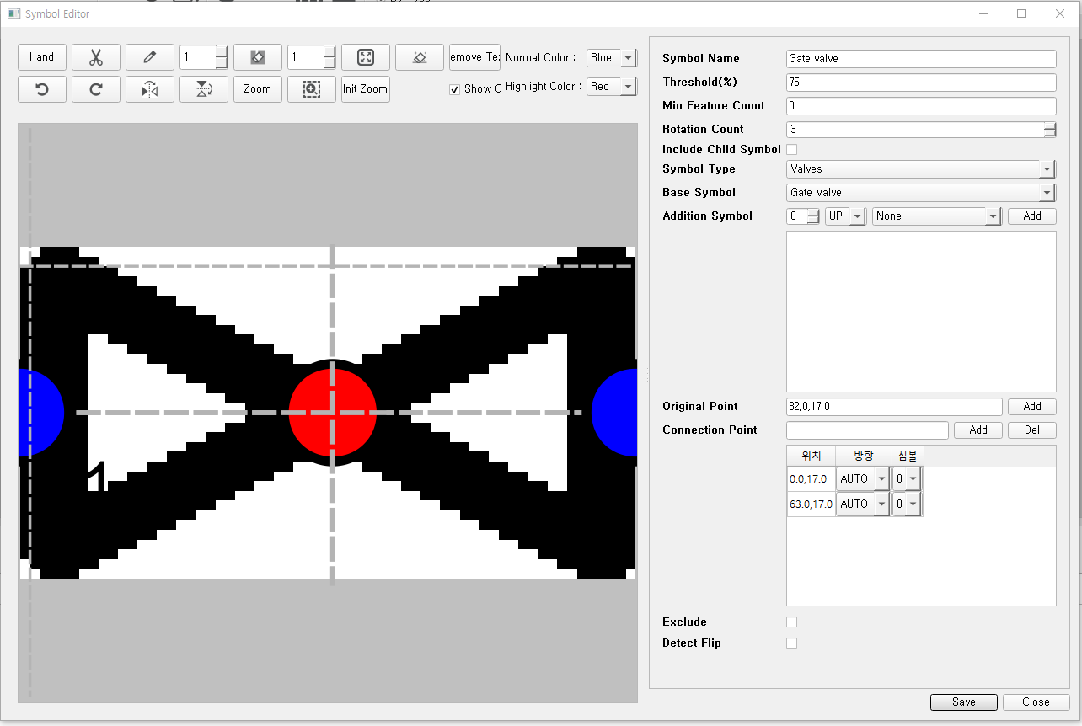

## 심볼 속성 추가

* 우측 [Symbol Explorer]에서 심볼 타입에서 우 클릭 후 [Edit Attribute]를 클릭합니다.
  + [+] 버튼을 눌러 새로운 속성을 추가합니다.
    - Name : 속성의 이름
    - Display Name : 보여질 이름
    - Type : 심볼의 해당 속성을 가진 아이템 형식
    - Attr At : 속성을 채울 아이템의 번호
      * String, Int 타입의 경우 생략합니다.
    - Expression : 속성에 실제로 들어갈 값을 아이템에서 가져오는 형식
      * Python 문법을 따릅니다.
      * String, Int 타입의 경우 생략합니다.
    - Target : 해당 속성이 적용될 심볼을 설정합니다.
      * ALL의 경우 선택된 타입의 모든 심볼에 적용됩니다.
      * 더블 클릭으로 개별 심볼의 적용 여부를 설정합니다.

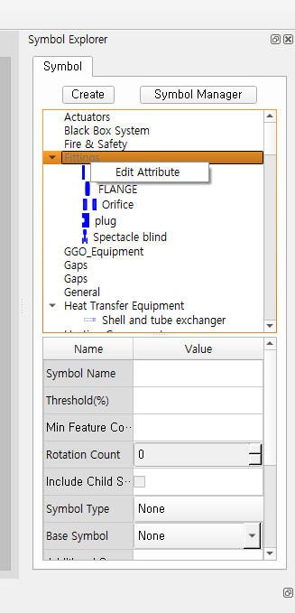

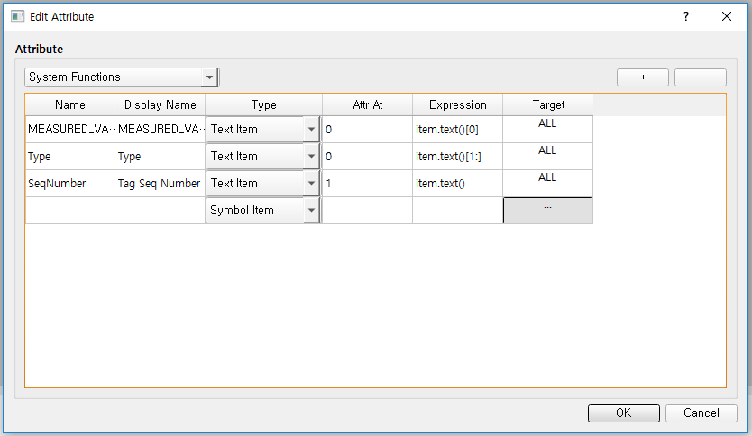

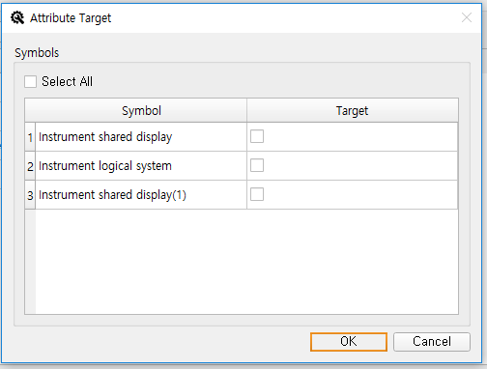

## 문자 인식

* 중앙 상단의  아이콘을 클릭한 후 도면의 문자를 드래그 합니다.

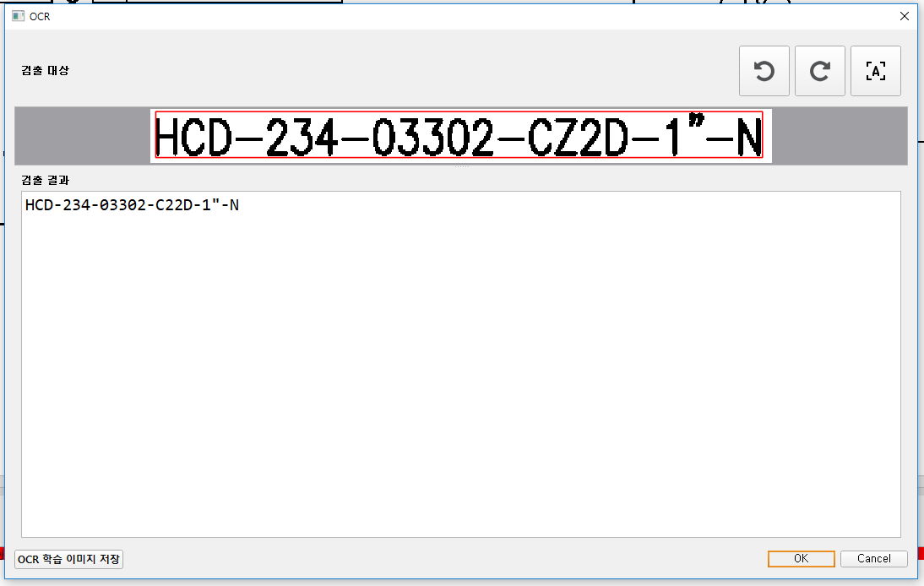

* + 회전한 텍스트의 경우(텍스트의 각도가 0이 아닌 경우) 상단의 회전 버튼을 이용하여 텍스트의 각도를 0으로 맞춘 후 텍스트 인식을 진행해야 합니다.
  + OCR 학습 이미지 저장 : 선택한 이미지를 학습 이미지로 저장하여 OCR 학습 데이터 생성에 이용할 수 있습니다.

인식

## 도면 인식

*  아이콘으로 현재 열린 도면을 혹은 [객체 탐색기] – [도면 리스트] - [배치 작업]을 클릭해 여러 장의 도면을 인식할 수 있습니다.
  + 설계 정보 인식 : [심볼], [텍스트], [라인] 인식 여부를 설정 후 [정보 인식]을 클릭하여 설계 정보를 인식합니다.

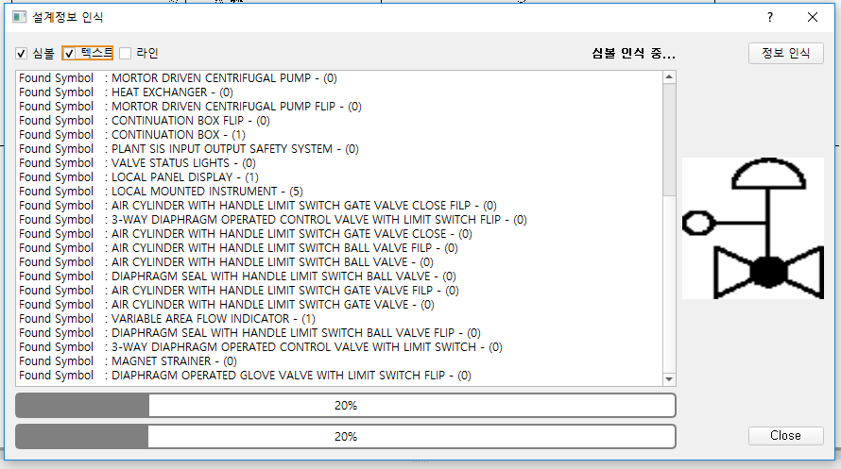

* + 객체 탐색기 : 인식된 정보를 확인할 수 있습니다.

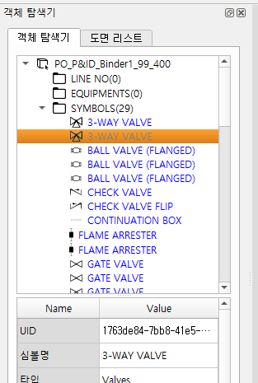

* + - 객체를 선택하면 해당 객체로 이동할 수 있습니다.

## 인식 결과 수정

* 도면 인식 후 오인식 및 누락 부분을 수정합니다.
  +  : 인식 결과를 모두 삭제합니다.
  +  : 라인 타입을 선택 후 라인을 그립니다. (단축키 : L)
  +  : 텍스트를 인식합니다. (단축키 : T)
  +  : 벤더 패키지 영역을 설정합니다.
  +  : validation check
    - 하단 Inconsistency 테이블에서 수정 사항을 확인합니다.

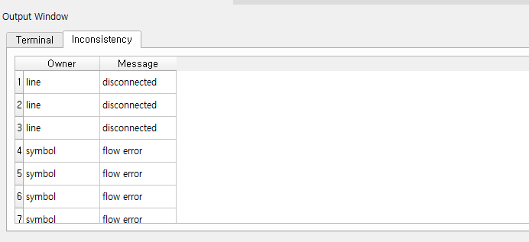

* +  : 심볼을 회전합니다. (단축키 : R)
  +  : 화면을 확대합니다. (단축키 : Z)
  +  : 전체 도면을 보여줍니다. (단축키 : 우클릭 두 번)
  +  : 타입 혹은 라인 그룹별로 표기를 변경합니다.

## 속성 연계

*  아이콘을 눌러 인식된 라인과 라인 번호, 심볼과 속성들을 연계하고 Line No Topology를 구성합니다.
  + Update Line Type : 체크 시 설정된 조건에 따라 라인 타입을 갱신합니다.(최초 1회 권장)

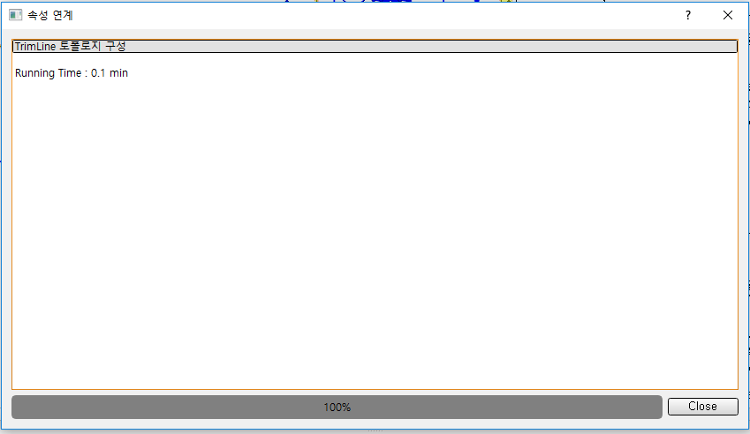

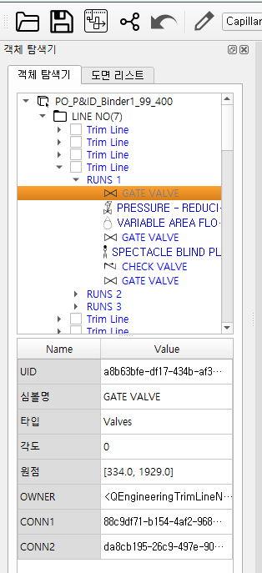

* 라인과 인접해 있는 Special Item들을 찾아 라인과 Special Item들을 연계합니다.

## 찾기/바꾸기

* [편집] – [찾기/바꾸기] 메뉴를 클릭합니다.

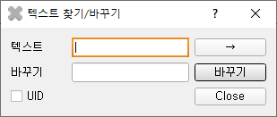

* + 텍스트를 찾거나 바꿀 수 있습니다.
  + 심볼의 UID를 입력하고 UID 체크 박스를 체크한 후 -> 버튼을 클릭하면 해당 심볼로 이동합니다.

## Text Data List

* [편집] – [Text Data List] 메뉴를 클릭합니다.

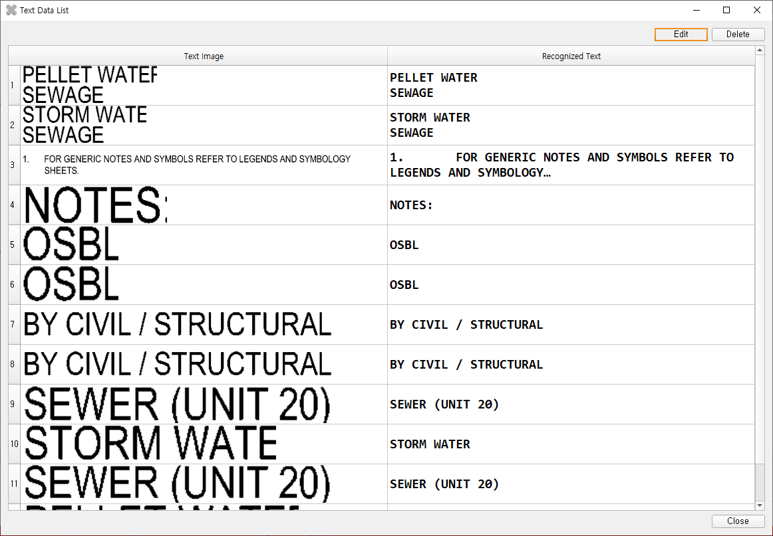

* + 현재 열려 있는 도면에서 인식한 텍스트 리스를 확인할 수 있습니다.
  + 리스트를 클릭하면 해당 텍스트로 이동합니다.
  + 텍스트를 선택하고 Edit 버튼을 클릭하면 해당 텍스트를 편집할 수 있는 창이 열립니다.

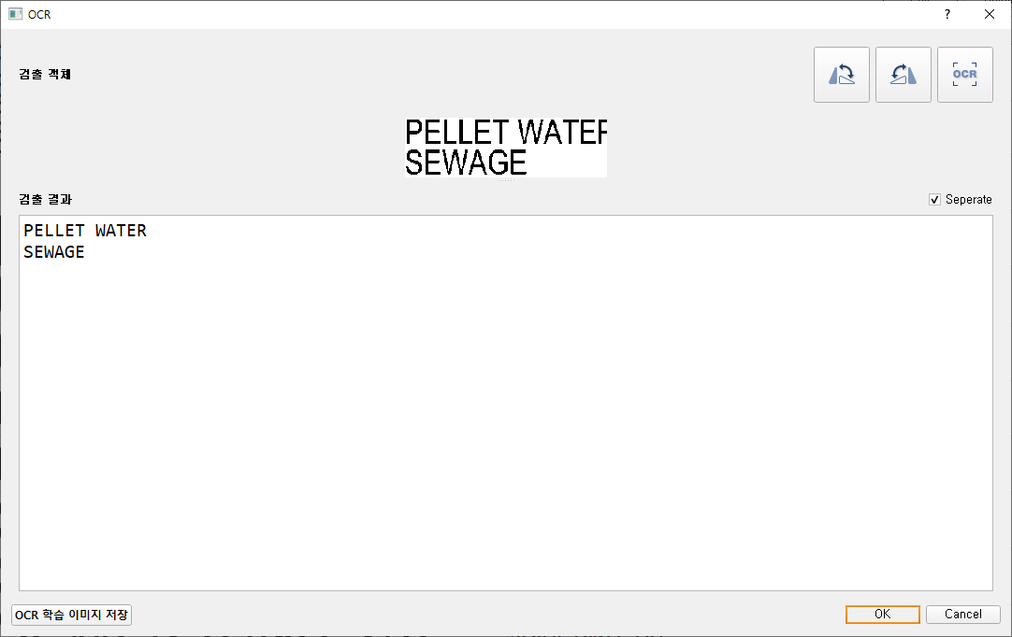

* + - 인식한 텍스트를 수정할 수 있습니다. – [2.8] 참조
  + Delete : 선택한 텍스트를 삭제합니다.

## OPC 연계

* [데이터] – [OPC 연계] 메뉴를 클릭합니다.

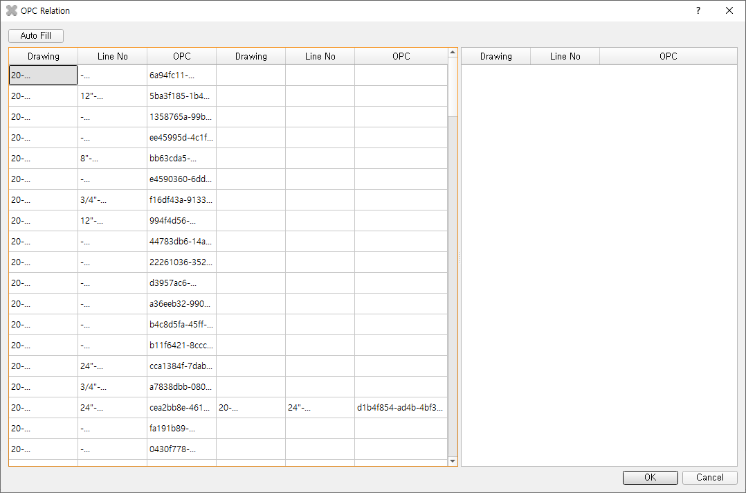

* + 프로젝트에 생성된 모든 OPC 리스트가 표시됩니다.
  + Auto Fill : Line No를 기준으로 OPC 연관 관계가 명확하면 자동으로 연계시킵니다.
  + 왼쪽 OPC 리스트를 클릭하면 오른쪽에 같은 라인 번호를 가진 OPC 리스트가 표시됩니다.
  + 오른쪽 OPC 리스트에서 더블 클릭하여 OPC를 연계시킵니다.

## 설계 정보 리스트

* [데이터] – [설계 정보 리스트] 메뉴를 클릭합니다.

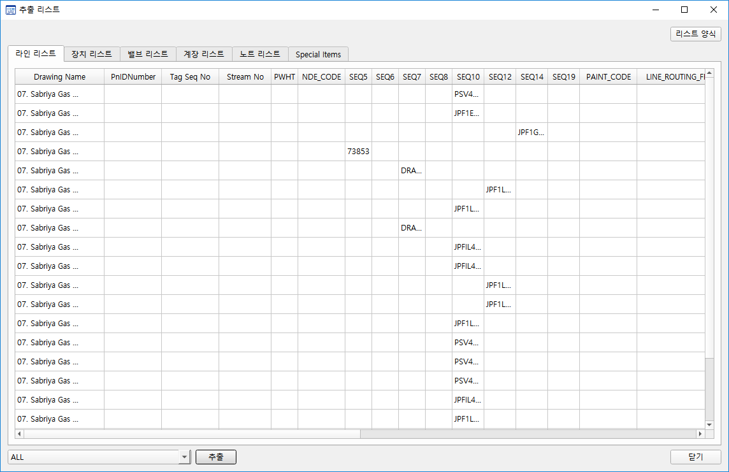

* 라인 리스트, 장치 리스트, 밸브 리스트, 계장 리스트, 노트 리스트, Special Item 리스트를 엑셀 파일로 생성할 수 있습니다.
  + 라인 리스트
    - 라인 No 속성들을 표시합니다.
  + 장치 리스트
  + 밸브 리스트
  + 계장 리스트
  + 노트 리스트
    - 노트 번호와 설명을 표시합니다.

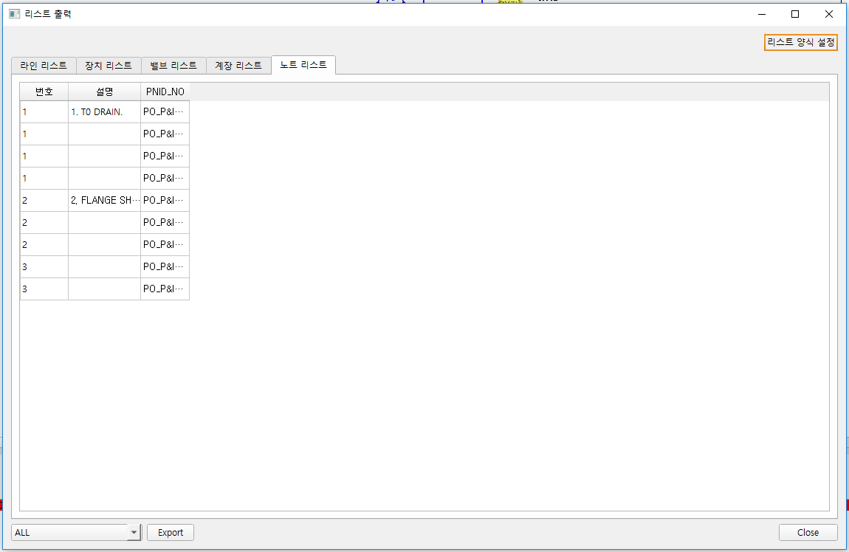

* + Special Item 리스트
    - 각 Line No별 Special Item 존재 여부를 O,X로 표시합니다.

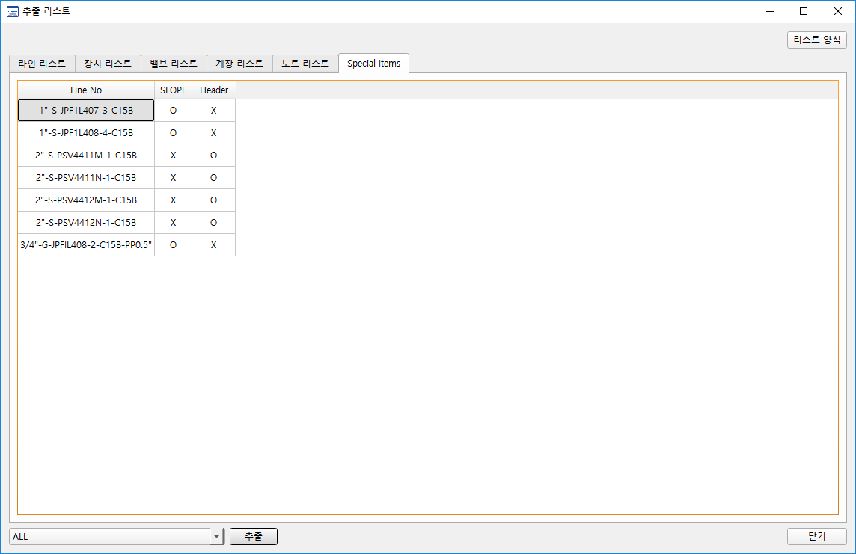

* [리스트 양식 설정]을 클릭합니다.
  + 리스트 추출 양식 설정 : 라인,장치,밸브,Instrument,노트 리스트에 대해서   
    엑셀로 추출할 양식을 설정합니다.

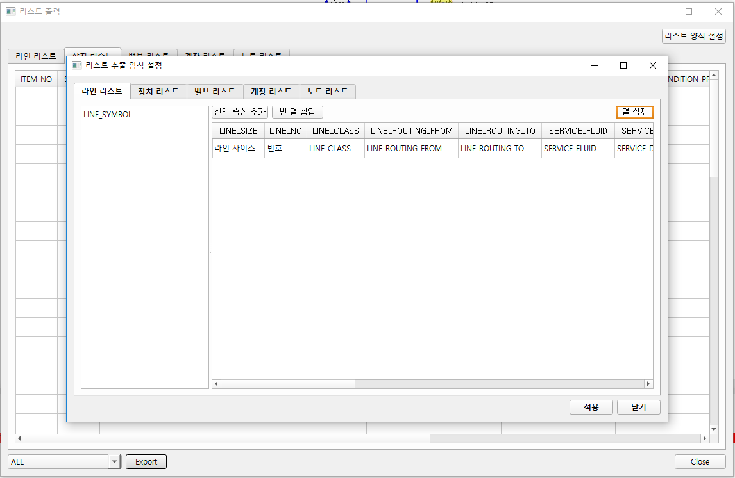

* + - 속성 추가 : 왼쪽 리스트 박스에서 속성을 드래그 드랍하여 오른쪽 그리드에 추가하거나 속성 **추가 버튼**을 클릭하여 추가할 수 있습니다.
    - 빈 열 추가 : 비어 있는 새로운 칼럼을 추가합니다.
    - 열 삭제 : 선택한 열을 삭제합니다. 삭제된 열은 왼쪽 리스트 박스에 추가됩니다.
    - 그리드의 칼럼을 드래그 드랍하여 순서를 변경할 수 있습니다.
  + 리스트 출력 : [Export]를 클릭해 설정한 양식의 데이터를 추출합니다.

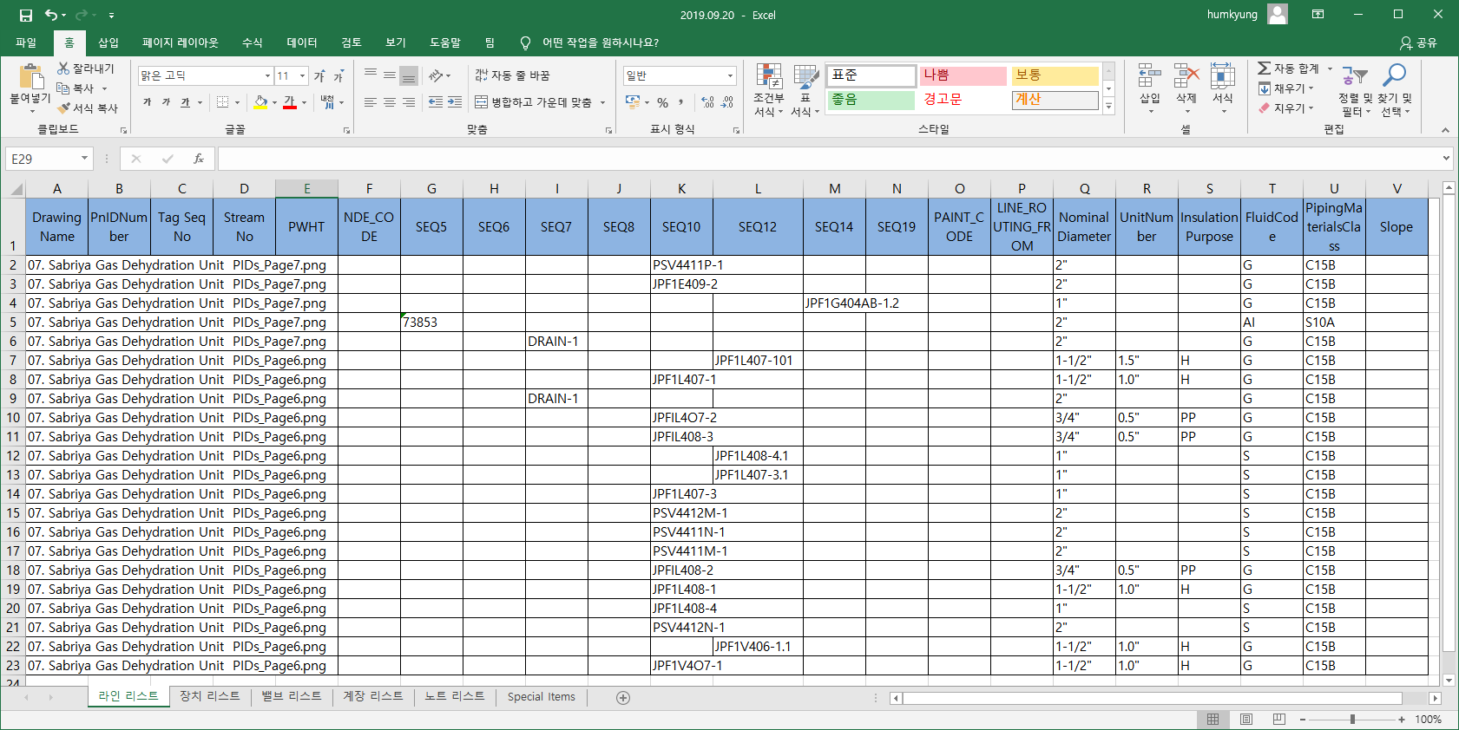

# 보기

* Image Drawing, Text , 심볼, 라인, Unrecognition, Inconsistency, Vendor Area를 선택해서 화면에 On/Off 할 수 있습니다.

# 데이터 이관

* SQLite의 데이터를 MSSQL로 이관할 수 있습니다.

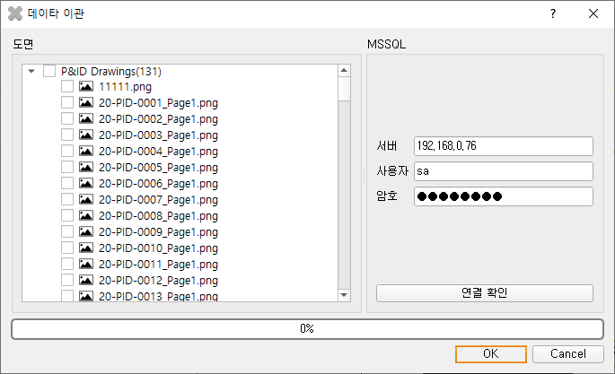

* + MSSQL 연결 정보를 입력하여 연결 확인을 진행합니다.
  + 왼쪽 트리에서 데이터를 이관할 도면을 선택한 후 [OK] 버튼을 눌러 데이터를 MSSQL로 이관합니다.